416

P
R
O
P
U
L
S
I
O
N

CHAPITRE 9

OBJECTIF DE RENDEMENT 416

PROPULSION

INTRODUCTION

1. Il n'existe aucun avion qui puisse voler sans l'aide d'un moteur. Les Cessnas et les F-18 utilisent différents types de moteurs. Même les planeurs doivent être remorqués par un moteur quelconque pour prendre leur envol.

2. Dans ce chapitre, vous apprendrez à connaître quelques-uns des moteurs élémentaires d'aéronef et leur fonctionnement.

TYPES DE MOTEUR D'AÉRONEF

3. La plupart des petits appareils que vous voyez à l'aéroport local fonctionnent à l'aide de moteurs à combustion interne. Ces moteurs sont conçus de manière à faire tourner des hélices à l'avant et parfois à l'arrière de l'avion.

4. Les moteurs à combustion interne contiennent des cylindres et des pistons. Quand le moteur est en marche, les cylindres se remplissent d'un mélange de gazoline et d'air. Le mélange se dilate et brûle, ce qui donne aux pistons un mouvement de va-et-vient vertical. Cette réaction se produit très rapidement − plusieurs milliers de fois à la minute. Le mouvement vertical des pistons est appelé mouvement alternatif. Le mouvement des pistons produit la puissance requise pour faire tourner les hélices de l'aéronef .

5. Les hélices ne sont pas plates mais courbées en profil aérodynamique, comme les ailes de l'avion. Elles agissent de la même façon, les pales coupant l'air et créant une poussée de la même manière qu'une aile produit de la portance.

6. D'autres types d'aéronefs se déplacent au moyen de moteurs à réaction. Les avions de chasse modernes tels que le F-18, et les avions de ligne comme le Boeing 747 utilisent des types de moteurs à réaction. Certains avions à réaction n'ont qu'un moteur, et les plus gros peuvent en avoir jusqu'à huit.
7. Dans le moteur à réaction, l'air est aspiré dans l'entrée d'air et comprimé, ce qui provoque une hausse de pression. Il s'y ajoute alors du carburant, qui brûle dans une chambre de combustion. La combustion produit un gaz brûlant et à grande vitesse. Ce gaz passe dans une turbine qui utilise assez d'énergie provenant du gaz pour faire fonctionner le compresseur. Le reste de l'énergie fournit une poussée sous la forme de gaz brûlants s'échappant à l'arrière de l'aéronef en jet ininterrompu.

8. Il existe un autre modèle de moteur, qui est une combinaison des deux premiers. Le turbopropulseur a des hélices qui, lorsque propulsées par un moteur à réaction, produisent beaucoup plus de puissance au décollage. Ce type de moteur est idéal pour les poids lourds comme les Hercules.

LE MOTEUR À QUATRE TEMPS

9. Pour comprendre le fonctionnement d'un moteur, il faut d'abord en connaître les éléments. Les cylindres intérieurs d'un moteur à combustion interne sont composés de nombreuses autres pièces en plus des pistons.

10. Chaque cylindre a deux valves sur le dessus. Une des valves s'ouvre et se ferme pour laisser entrer le mélange de gazoline et d'air dans le cylindre. Ensuite, une fois la combustion du mélange achevée, l'autre valve s'ouvre pour laisser échapper l'air.

11. Le mélange air/gazoline est enflammé par une bougie d'allumage. La plupart des avions en ont deux dans chaque cylindre. Dans le cylindre, on trouve aussi le piston. Le piston est propulsé vers le haut et vers le bas par le mélange d'air brûlant.

12. Le piston est rattaché au vilebrequin par une bielle. À chaque mouvement vertical du piston, la bielle tourne autour du vilebrequin, le faisant ainsi tourner et forçant l'hélice à tourner.
TYPES DE MOTEURS À COMBUSTION INTERNE

13. Le moteur à plat est le plus couramment utilisé dans les avions ordinaires de l'aviation. Il est équipé de deux rangées de cylindres couchés, travaillant sur un même vilebrequin, directement opposés les uns aux autres sur un plan horizontal. Il peut y avoir quatre, six ou huit cylindres. Le grand avantage de ce type de moteur est sa forme plate (ou comme une galette) qui crée moins de traînée.

14. De nombreux avions plus vieux et plus gros ont des moteurs en étoile. Les cylindres de ce type de moteur sont disposés en cercle (ou en étoile) à l'avant du moteur, les extrémités des cylindres pointant vers l'extérieur. Le vilebrequin traverse au milieu des cylindres jusqu'à l'avant de l'avion. Les moteurs en étoile ont plusieurs cylindres. Par exemple, un chasseur de la Deuxième Guerre mondiale muni d'un moteur en étoile avait treize cylindres.

Figure 9-1 Éléments de base du moteur à quatre temps

15. Certains autres vieux aéronefs sont munis de moteurs à cylindres en ligne. C'est le premier type de moteur d'avion à avoir été utilisé en grand nombre. Dans ce type de moteur, les cylindres sont disposés sur un rang depuis l'avant du moteur jusqu'à l'arrière, les extrémités pointant vers le haut. Le vilebrequin passe sous les cylindres vers l'avant de l'aéronef.

Figure 9-2 Le moteur à plat

LE FONCTIONNEMENT DU MOTEUR À QUATRE TEMPS

16. Dans le moteur, les éléments du cylindre fonctionnent ensemble en un cycle pour faire tourner l'hélice. Dans la plupart des moteurs d'avion, il s'agit du cycle à quatre temps.

17. Dans le premier temps, la soupape d'admission s'ouvre pour laisser entrer le mélange air/gazoline dans le cylindre, et le piston descend pour faire entrer le mélange. La soupape d'échappement est fermée durant cette étape. C'est ce que l'on appelle le temps d'admission.
18. Dans le second temps, les deux soupapes sont fermées et le piston monte pour compresser le mélange gazoline/air. Il s'agit du temps de compression.

19. Au troisième temps, les deux soupapes restent fermées alors que la bougie d'allumage allume le gaz, qui brûle et se dilate, forçant le piston à descendre de nouveau. C'est le temps de combustion.
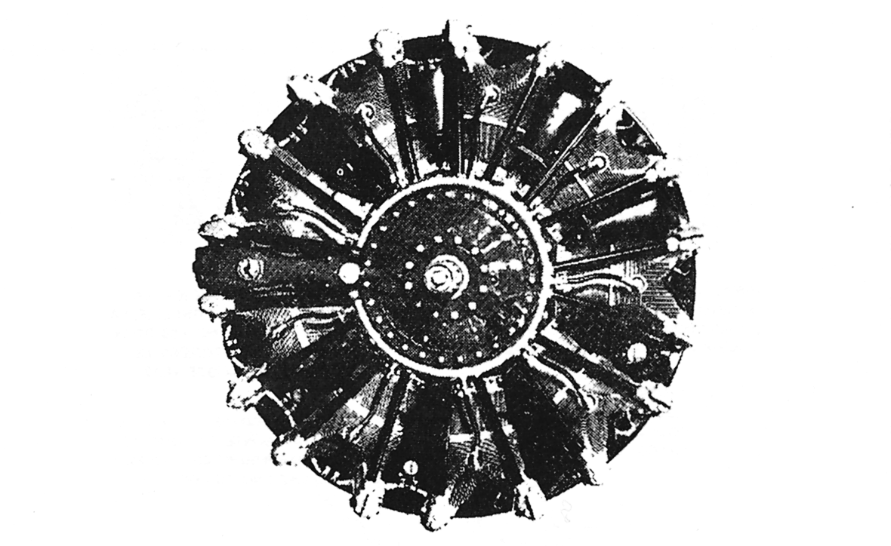

Figure 9-3 Le moteur en étoile
20. Au quatrième temps, la soupape d'admission est fermée et la soupape d'échappement est ouverte pour laisser passer les gaz brûlés. Le piston remonte pour évacuer les gaz vers l'extérieur. Il s'agit du temps d'échappement.

21. Le cycle des quatre temps se répète sans cesse, obligeant le vilebrequin à faire tourner l'hélice de l'aéronef.

Figure 9-5 Le cycle à quatre temps
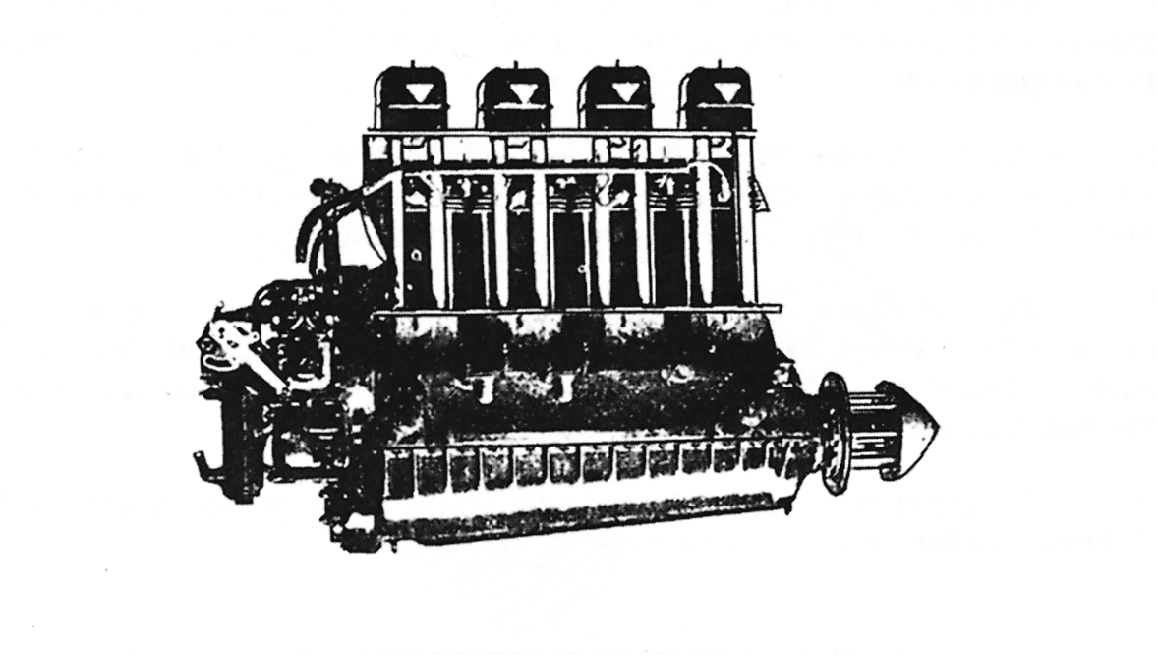

Figure 9-4 Le moteur à cylindres en ligne
LES FONCTIONS DE L'HUILE

22. L'huile joue un rôle important dans le fonctionnement d'un moteur d'avion et de bien d'autres moteurs. Elle a en fait quatre fonctions principales :

a. l'huile refroidit le moteur en entraînant avec elle la chaleur loin des parties brûlantes du moteur;

b. l'huile sert à isoler les éléments du moteur en créant entre eux une barrière liquide à travers laquelle l'air et d'autres gaz ne peuvent pas passer. Cet aspect est spécialement important dans le cylindre, afin que le mélange air/gazoline ne s'échappe pas;

c. l'huile lubrifie le moteur, créant une surface lisse entre les éléments qui se touchent, par exemple, lorsqu'un piston monte et descend; et

d. finalement, l'huile vidange le moteur. Elle entraîne avec elle toutes les saletés et débris provenant du moteur.

23. Le mystère entourant le fonctionnement d'une automobile ou d'un avion peut être percé en apprenant les rudiments du fonctionnement d'un moteur. Ces renseignements pourront vous servir si votre auto tombe en panne ou si votre père doit faire réparer la tondeuse.

